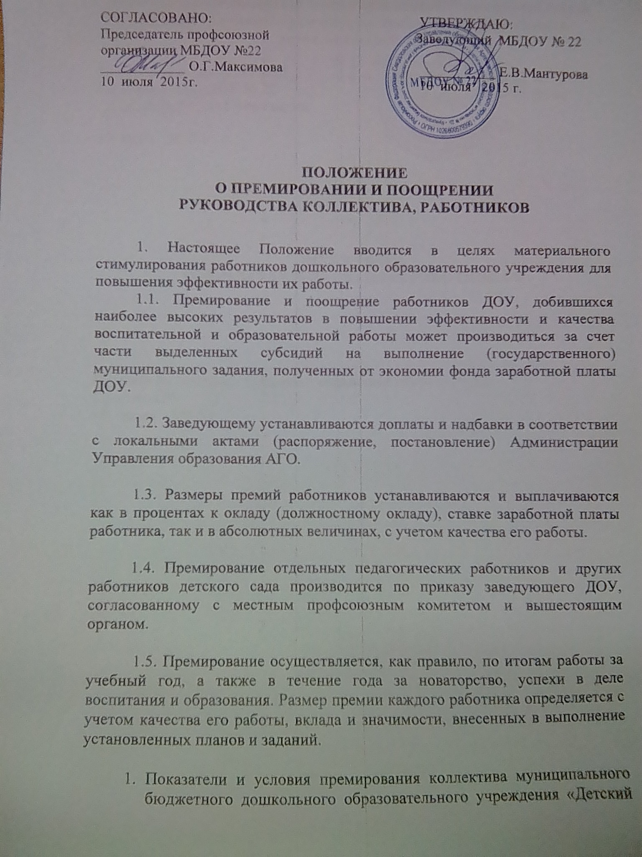2.1. Работники ДОУ премируется:

- за создание положительного психологического климата в ДОУ;

- за обеспечение экспериментальной работы ДОУ;

- за укрепление финансовой и материальной базы;

-за создание и обеспечение нормальных условий труда, соответствующих всем требованиям охраны жизни и труда сотрудников;

- систематическую работу коллектива по совершенствованию воспитательно-образовательного процесса, выполнение программных требований по всестороннему гармоничному развитию детей;

- использование в работе инновационных программ и новых технологий, ориентируясь на запросы родителей и современные требования психологии и педагогики;

- проявление творческой активности в жизни сада, участие в конференциях, семинарах и педагогических советах;

- осуществление системы мер по укреплению здоровья, снижению заболеваемости, внедрение инновационных методов в оздоровительной работе ДОУ, активное участие в медико-педагогической работе с семьями воспитанников;

- активную, непосредственную работу с детьми, оказание помощи воспитателю в воспитании и образовании детей;

- качественное и четкое выполнение санитарно-гигиенических требований;

- проявление инициативы и творческой активности в работе;

- четкое и добросовестное выполнение своих служебных обязанностей по обеспечению высокого уровня работы ДОУ, санитарно-гигиенического режима, правильную организацию работы обслуживающего персонала, содержание в должном эксплуатационном порядке помещений, хозяйственного оборудования, инвентаря, материально-технического обеспечения процесса обучения и воспитания;

- добросовестное и своевременное приготовление пищи, соблюдение технологии приготовления, творческий подход к составлению меню, учитывая особенности детей.

2.2. Ко всем сотрудникам, которые будут премироваться, предъявляется безусловное соблюдение правил внутреннего трудового распорядка, правил и норм по охране труда, охране жизни и здоровья детей, соблюдение техники безопасности и противопожарной безопасности.

2.3. При премировании коллектива ДОУ и отдельных работников могут быть учтены и другие показатели работы, отражающие честный и добросовестный труд работников, их достойное поведение и высокий моральный долг.